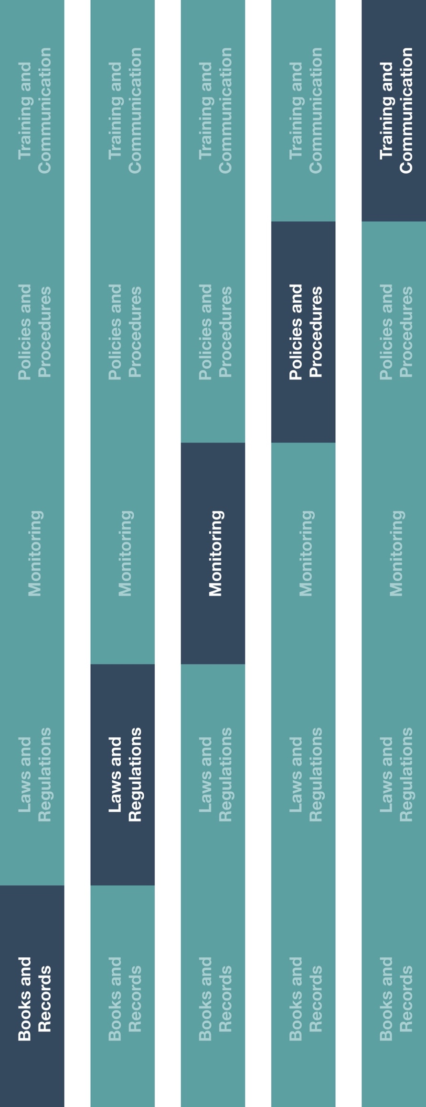

トレーニングとコミュニケーション

インダイレクトチャネルリソースセンター

ポリシーと手順

帳簿と記録

法律と規制

モニタリング

**どのように役に立つのでしょうか？**

コードオブコンダクト（行動規範）は社員の仕事が倫理的、合法的かつ適切な方法で行われることを支援します。



**説明**

コードオブコンダクト（行動規範）は社員、役員、取締役が職務および責任を倫理的かつ合法的な行動に対する会社のコミットメントを遵守して遂行するための基本的な指針を規定します。



**方法**

1. コードオブコンダクト（行動規範）のハイライトされている部分をカスタマイズする。
2. コードオブコンダクト（行動規範）を全ての役員、取締役および社員に提示する（新入社員採用時も含む）。
3. 倫理行動および合法的行為への会社のコミットメントに関連して、社員がそれぞれの義務と責任を理解することを確実にする。
4. コードオブコンダクトを掲示し、全社員がいつでもアクセスできるようにする。

**コードオブコンダクト（行動規範）**



**考慮すべきその他の文書**

* コードオブコンダクト（行動規範）トレーニング

*バージョン 1.0*

# **コードオブコンダクト（行動規範）**

**導入**

**[会社名を挿入]**は倫理的かつ合法的に業務を遂行することを誓います。本文書は日々我々がどのように行動すべきかについて、会社の期待するところを明記しています。我々は起こりうるあらゆる状況での行動を予測したり、定義したりすることはできません。しかし、我々は本文書の文言ならびに精神の両方、またその他の会社ポリシーならびに各国の法律の範囲内で我々の職務を倫理的な方法で遂行するために、最善の判断を下す必要があります。本文書は、該当する場合は、行動の基準に関連するより詳細なポリシーに代わるものとなることを意図しているものではありません。

職務上、適用される法律や規則に違反してはなりません。さらに、会社の評判、顧客、もしくは第三者との関係を損なう可能性がある不正行為に携わってはならず、不適切と受け取られる状況も回避しなければなりません。賄賂の申し出、要求、支払いまた受け取りも行なってはなりません。

会社のリソースは会社の最善の利益のために合法的な事業目的のみに使用されなければなりません。本文書に反する事象、リスクおよび問題は社員、該当するディビジョンや運用部門の責任者であるマネジャーに適時報告をする必要があります。

コードオブコンダクト（行動規範）は全ての社員、役員、取締役、社長および所有者（総称して「社員」と呼びます）に適用されます。

# **基本ポリシー**

# **法の遵守**

会社は、全ての適用される法律、規則および規制を遵守し、また会社の倫理基準に従って事業および業務を行います。

# **利益相反**

利益相反は、個人的な利益が何らかの形で会社の利益と干渉する、もしくは干渉するように見える場合に発生し、また社員もしくは取締役、またはその家族が会社における地位を理由に個人的に不適切な利益を受け取る場合にも発生する可能性があります。個人的な利益、公的な責任および会社の利益の間に矛盾が生じたり、または生じているとみられることは避けなければなりません。あらゆる利益相反の可能性は社員の上司と話し合う必要があります。

# **公正な取引**

全ての社員は会社の顧客、サプライヤー、競合他社および独立監査人を公正かつ透明性のある方法により対応し、操作、隠蔽、特権的な情報の乱用もしくは事実の虚偽表示などにより誰かを不当に利することはありません。

# **マーケティングと販売**

会社は、製品およびサービスを正確に説明し、製品およびサービスのマーケティングと販売に適用される規制および法的要件を遵守します。

# 

# **情報の記録と報告**

会社およびその社員は、全ての情報を正確かつ正直に記録および報告し、虚偽であることがわかっている文書や声明に故意に署名したり提出したりしません。

# **政治献金**

政治献金、もしくは政党、候補者または選挙運動へのその他の支援は不適切な事業への利益を得ようとする試みであると受け取られる可能性があるため禁止されています。

# **斡旋料（便宜を図ってもらうための支払金）**

斡旋料（便宜を図ってもらうための支払金）とは、日常的な官僚的プロセスの迅速化や促進を意図した低額の支払いであり、通常は下級公務員が要求します。不適切な影響力を得るための違法な斡旋料の支払いは禁止されています。

# **コンプライアンス**

# 

# **役割と責任**

コードオブコンダクト（行動規範）を理解し遵守すること、またポリシーや法律に違反しているかもしれないと思われることを報告することは全ての社員の責任です（第三者により提起された違反も含む）。

# **コミュニケーションとトレーニング**

所有者、役員、取締役およびマネジャーはそれぞれの責任範囲内にある全ての社員がここに記載されているポリシーを確実に理解し遵守するように、コードオブコンダクト（行動規範）を伝えなければなりません。

各社員は関連するトレーニングを受け、新入社員は採用時にトレーニングを受けます。社員はこれらのポリシーを理解し遵守すること、また何らかの違反に気付いた場合は報告することを書面で確認することが義務付けられます。

# **報告**

コードオブコンダクト（行動規範）の違反は直ちに該当するディビジョンもしくは運営部門の責任者であるマネジャーに報告しなければなりません。現地の法律で認められていれば、報告は匿名で行うことが可能であり、いかなる種類の報復の対象にもなりません。

コードオブコンダクト（行動規範）に従わない場合は、必要に応じて、解雇を含む懲戒処分を受けることがあります。